Nama : Hevyza Radiantica

NPM : 22312113

1.Membuat photocard page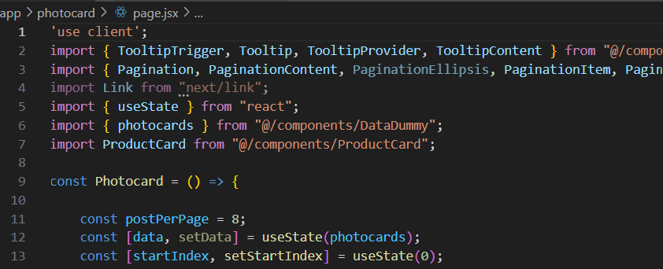

* use client: Ini adalah fitur khusus Next.js yang menandakan bahwa komponen ini akan di-render di sisi klien (browser).
* TooltipTrigger, Tooltip, TooltipProvider, TooltipContent: Ini kemungkinan komponen-komponen custom atau dari library UI yang digunakan untuk membuat tooltip (teks penjelasan kecil yang muncul saat mouse hover).
* Pagination, PaginationContent, PaginationEllipsis, PaginationItem, PaginationLink: Komponen-komponen ini mungkin berasal dari library pagination untuk membuat navigasi halaman pada daftar produk.
* Link: Komponen dari Next.js untuk membuat link internal dalam aplikasi.
* useState: Hook dari React untuk mengelola state (data yang dapat berubah) dalam komponen.
* photocards: Data dummy yang berisi informasi tentang produk-produk.
* ProductCard: Komponen custom yang kemungkinan digunakan untuk menampilkan detail sebuah produk.

2.Membuat Album page

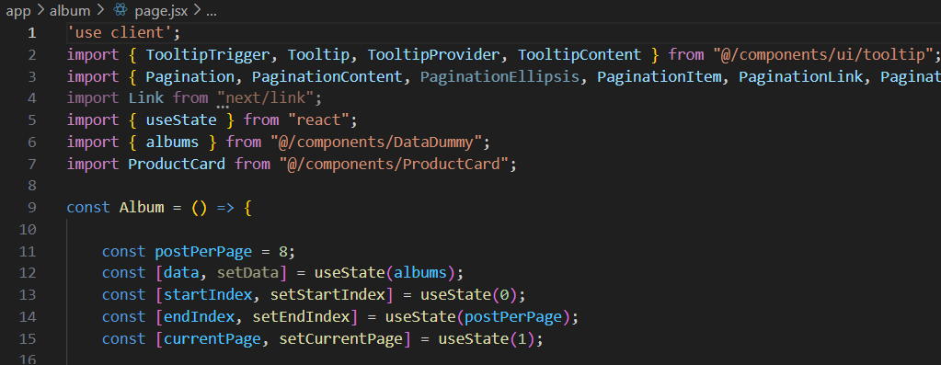

* postPerPage: Menentukan jumlah album yang akan ditampilkan per halaman.
* data: Menyimpan data album yang akan ditampilkan. Awalnya diinisialisasi dengan data dummy albums.
* startIndex: Menentukan indeks awal data yang akan ditampilkan pada halaman saat ini.
* endIndex: Menentukan indeks akhir data yang akan ditampilkan pada halaman saat ini.
* currentPage: Menentukan halaman aktif saat ini.

3.Membuat fashion page

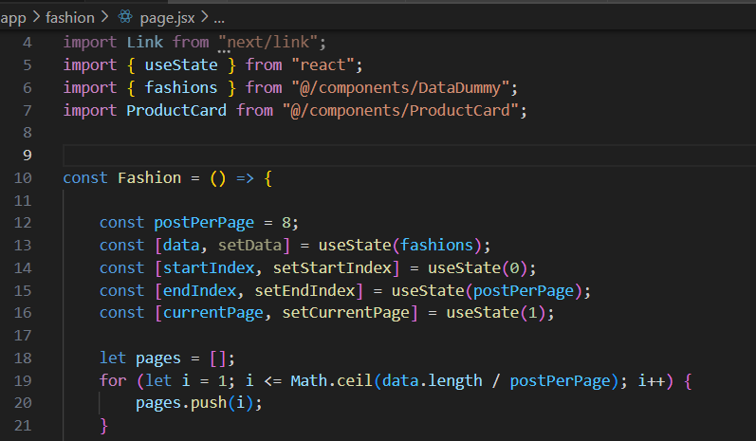

* use client: Ini adalah fitur khusus Next.js yang menandakan bahwa komponen ini akan di-render di sisi klien (browser).
* Link: Komponen dari Next.js untuk membuat link internal dalam aplikasi.
* useState: Hook dari React untuk mengelola state (data yang dapat berubah) dalam komponen.
* fashions: Data dummy yang berisi informasi tentang produk-produk fashion.
* ProductCard: Komponen custom yang kemungkinan digunakan untuk menampilkan detail sebuah produk fashion.
* postPerPage: Menentukan jumlah produk fashion yang akan ditampilkan per halaman.

4.Membuat productcard.jsx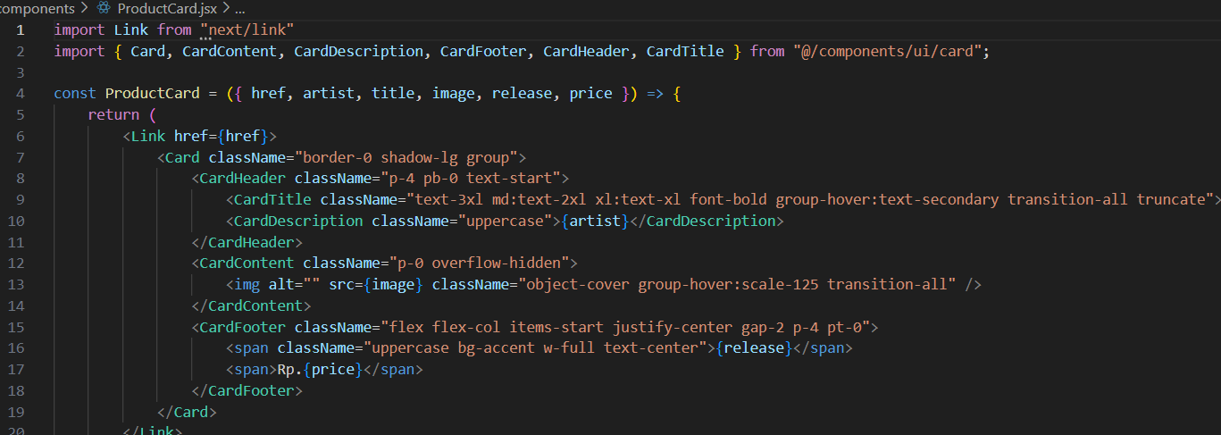

* Link: Diimpor dari next/link untuk membuat link internal dalam aplikasi Next.js.
* Card, CardContent, CardDescription, CardFooter, CardHeader, CardTitle: Komponen-komponen ini kemungkinan berasal dari sebuah library UI (misalnya, Tailwind CSS, Material UI) atau didefinisikan secara custom untuk memberikan tampilan kartu yang konsisten.
* Link href={href}: Membungkus seluruh elemen kartu dalam sebuah link, sehingga ketika kartu diklik, pengguna akan diarahkan ke halaman yang ditentukan oleh href.
* Card: Elemen utama kartu, biasanya memiliki styling dasar seperti border, shadow, dll.
* CardHeader: Bagian atas kartu, berisi judul dan deskripsi singkat produk.
* CardContent: Bagian tengah kartu, biasanya berisi gambar produk.
* CardFooter: Bagian bawah kartu, berisi informasi tambahan seperti tanggal rilis dan harga.

5. add icon

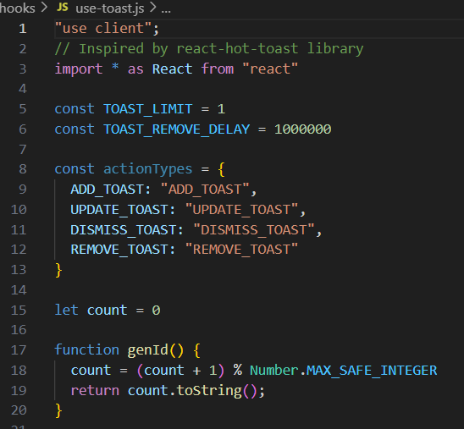

* use client: Ini adalah directive khusus Next.js yang menandakan bahwa komponen ini akan di-render di sisi klien (browser).
* Komentar: Menjelaskan bahwa hook ini terinspirasi dari react-hot-toast.
* Import React: Mengimpor semua komponen dari React.
* Konstanta:
* TOAST_LIMIT: Mungkin membatasi jumlah toast yang ditampilkan secara bersamaan.
* TOAST_REMOVE_DELAY: Menentukan waktu tunda sebelum toast secara otomatis dihapus.
* actionTypes: Objek yang mendefinisikan tipe-tipe aksi yang dapat dilakukan pada toast, seperti menambahkan, memperbarui, menutup, dan menghapus.
* count: Variabel untuk menghasilkan ID unik untuk setiap toast.
* genId: Fungsi untuk menghasilkan ID unik. Fungsi ini menggunakan modulo untuk memastikan ID selalu berada dalam rentang yang aman.